ОГОНЬКИ КРУГИ 1

Фото:7g hWWhOowk
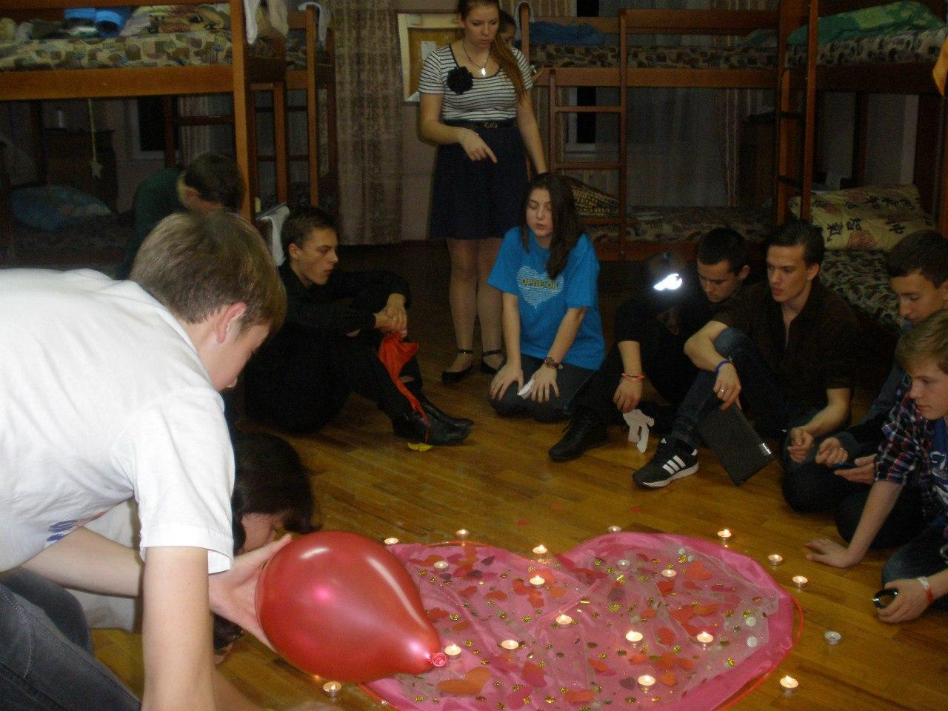7g hWWhOowk
Комментарий: Фото:7g hWWhOowk
Наименование папки: ОГОНЬКИ КРУГИ 1

Фото:9bd0l2lmarU
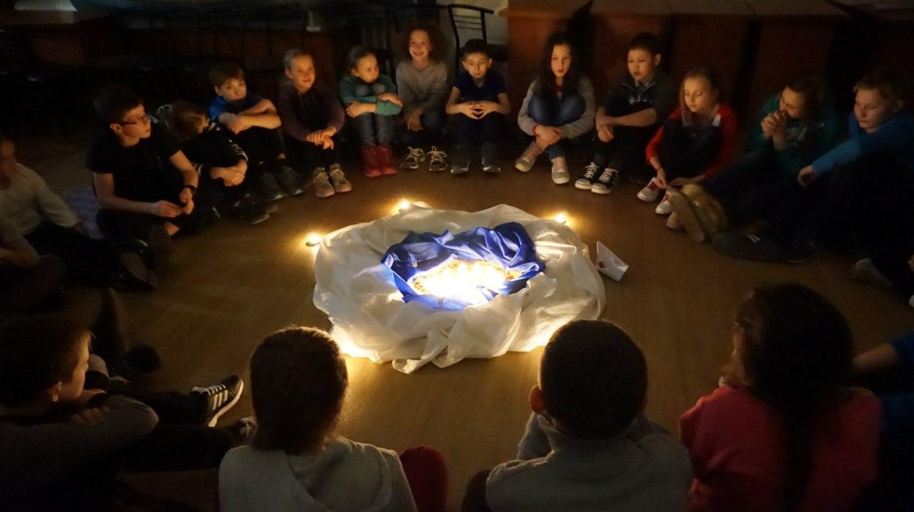9bd0l2lmarU
Комментарий: Фото:9bd0l2lmarU
Наименование папки: ОГОНЬКИ КРУГИ 1

Фото:9GYhtYSPAto
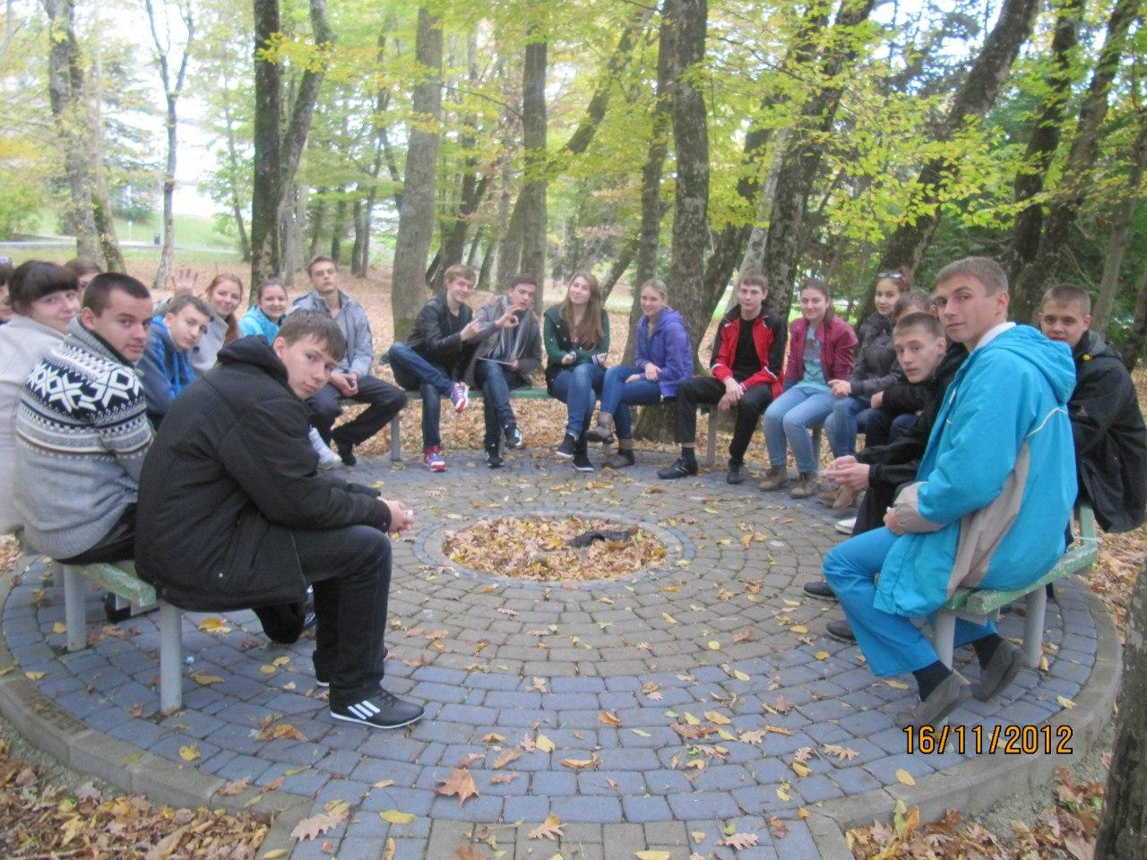9GYhtYSPAto
Комментарий: Фото:9GYhtYSPAto
Наименование папки: ОГОНЬКИ КРУГИ 1

Фото: bIBMDHbV3I
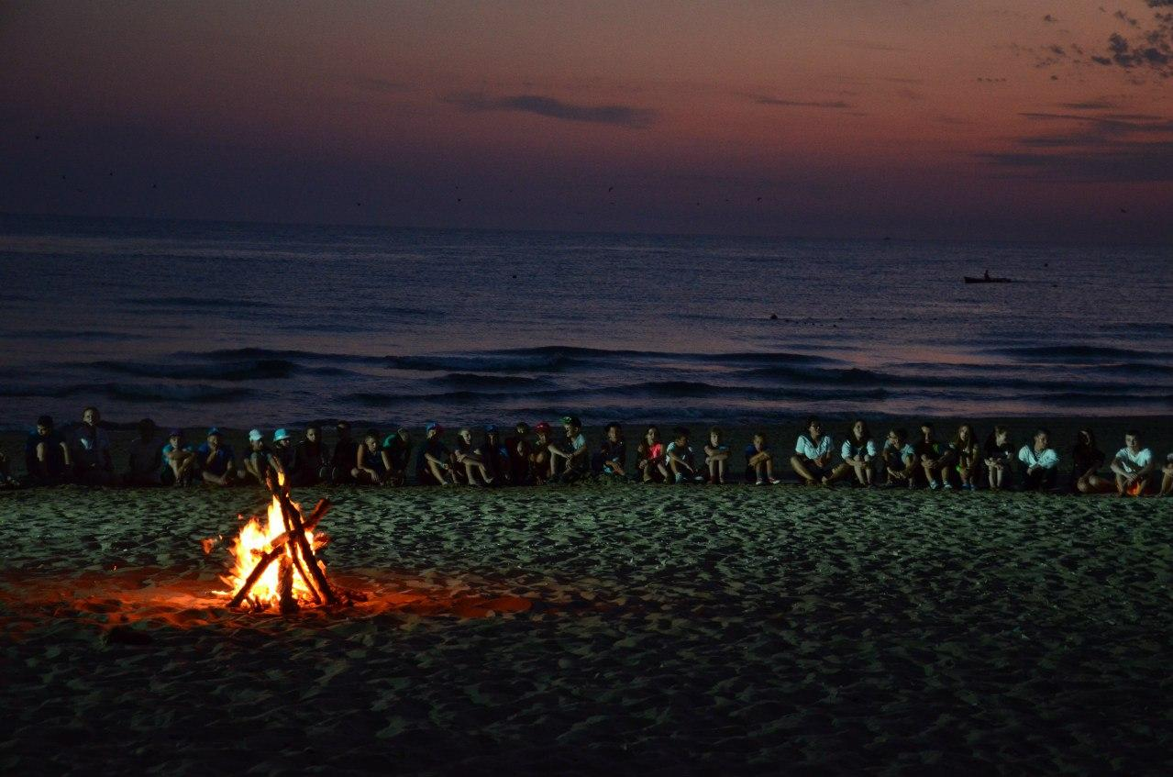 bIBMDHbV3I
Комментарий: Фото: bIBMDHbV3I
Наименование папки: ОГОНЬКИ КРУГИ 1

Фото:biJBSRaVGc8
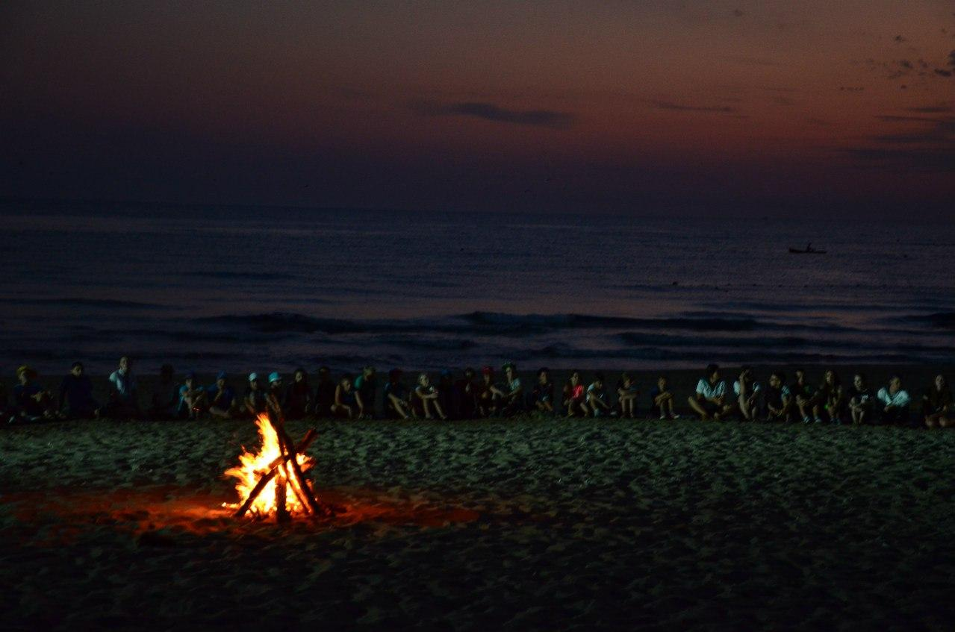biJBSRaVGc8
Комментарий: Фото:biJBSRaVGc8
Наименование папки: ОГОНЬКИ КРУГИ 1

Фото:F8 1xSl qFM
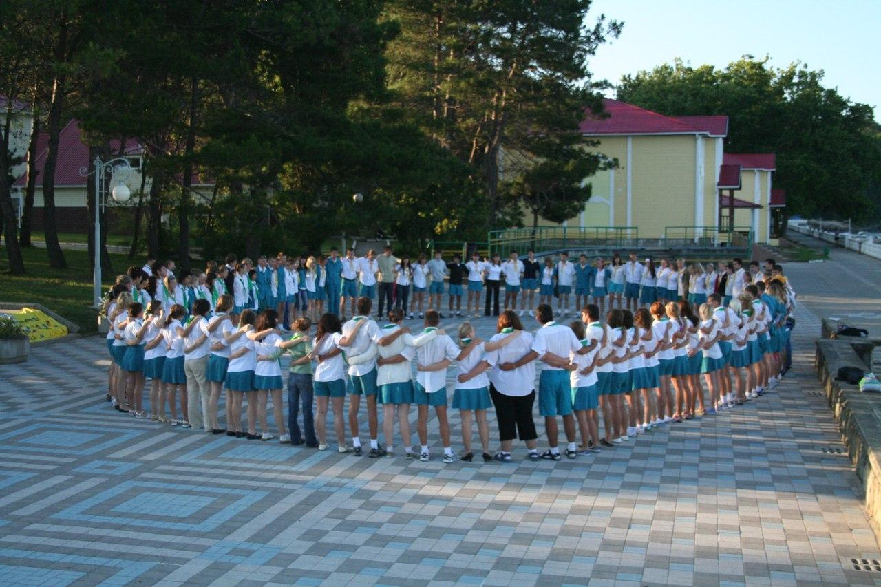F8 1xSl qFM
Комментарий: Фото:F8 1xSl qFM
Наименование папки: ОГОНЬКИ КРУГИ 1

Фото:FYIBLoWQTP4
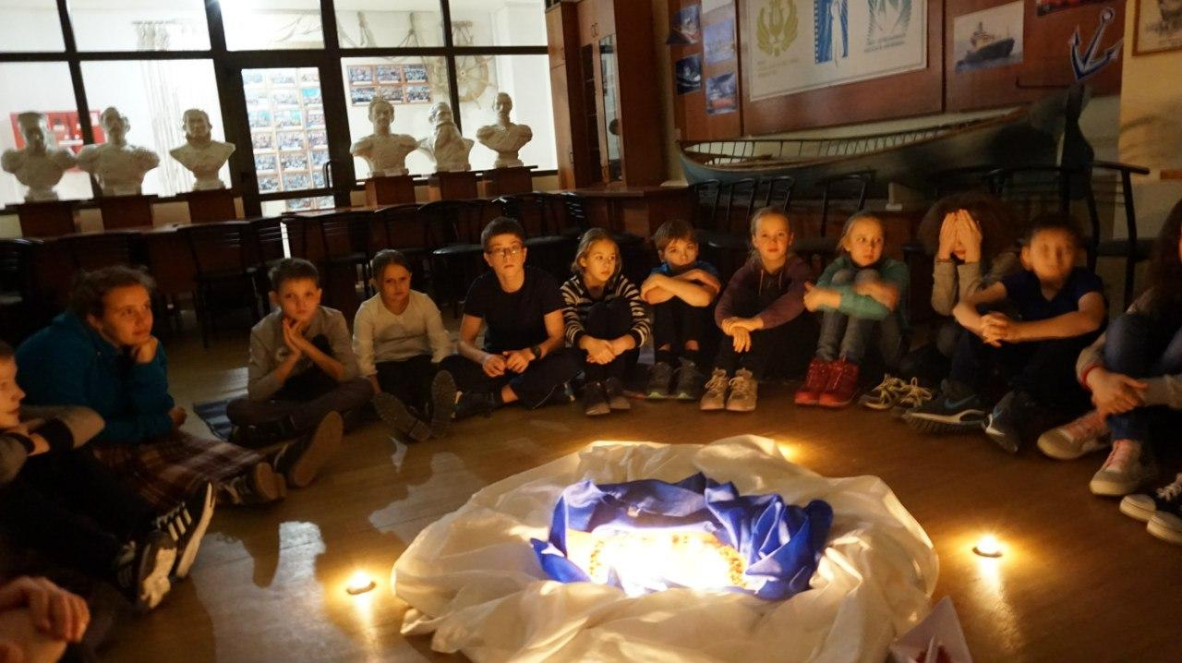FYIBLoWQTP4
Комментарий: Фото:FYIBLoWQTP4
Наименование папки: ОГОНЬКИ КРУГИ 1

Фото:gc29Q1ZfJvQ
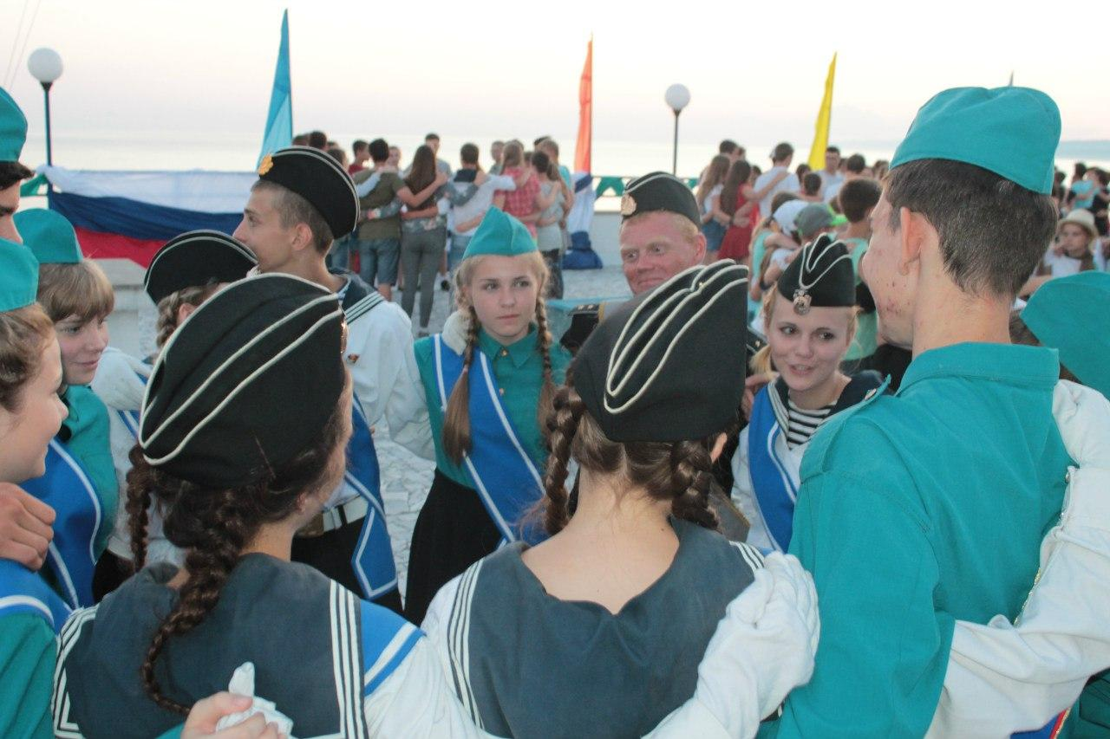gc29Q1ZfJvQ
Комментарий: Фото:gc29Q1ZfJvQ
Наименование папки: ОГОНЬКИ КРУГИ 1

Фото:gXTd1Prq bo
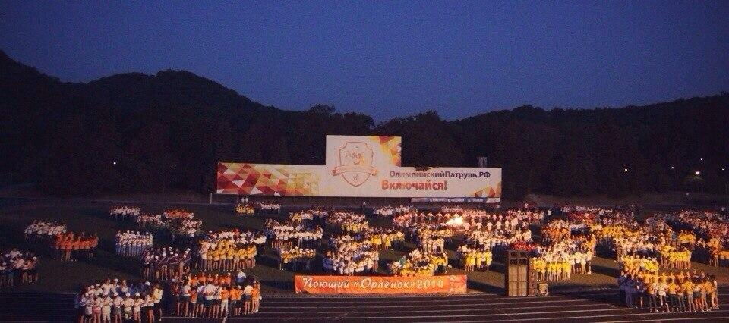gXTd1Prq bo
Комментарий: Фото:gXTd1Prq bo
Наименование папки: ОГОНЬКИ КРУГИ 1

Фото:MBJ7dPL l2E
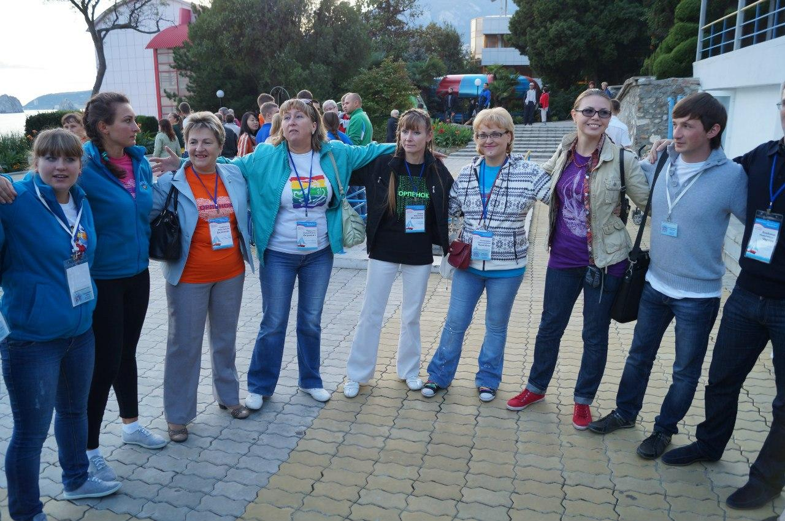MBJ7dPL l2E
Комментарий: Фото:MBJ7dPL l2E
Наименование папки: ОГОНЬКИ КРУГИ 1

Фото:md6cR0stojY
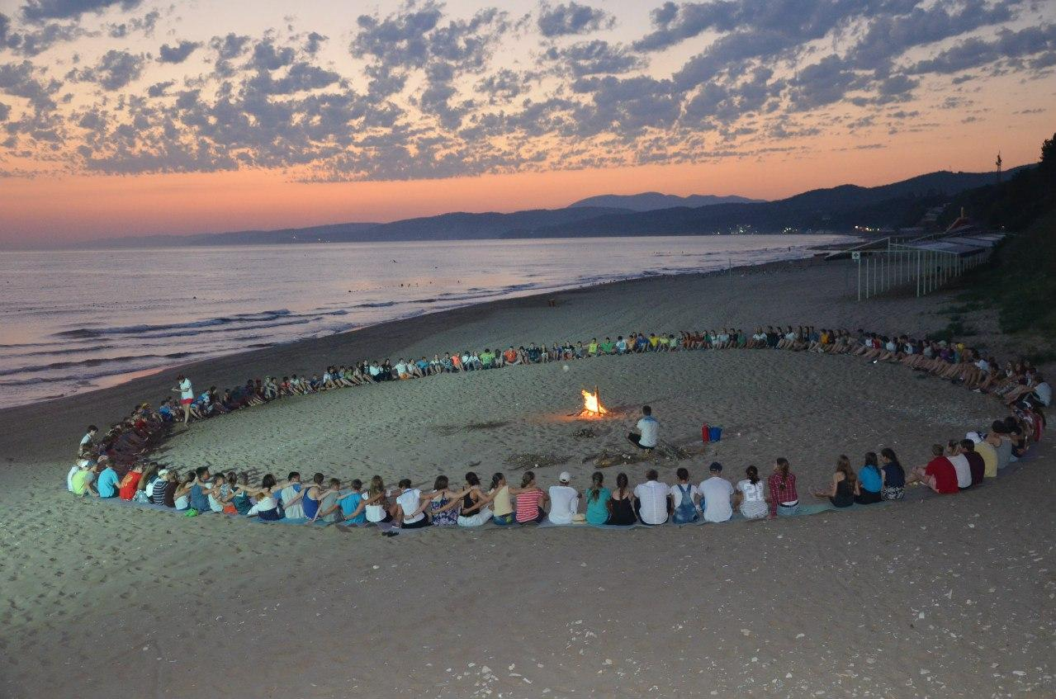md6cR0stojY
Комментарий: Фото:md6cR0stojY
Наименование папки: ОГОНЬКИ КРУГИ 1

Фото:mrnT3E70KDk
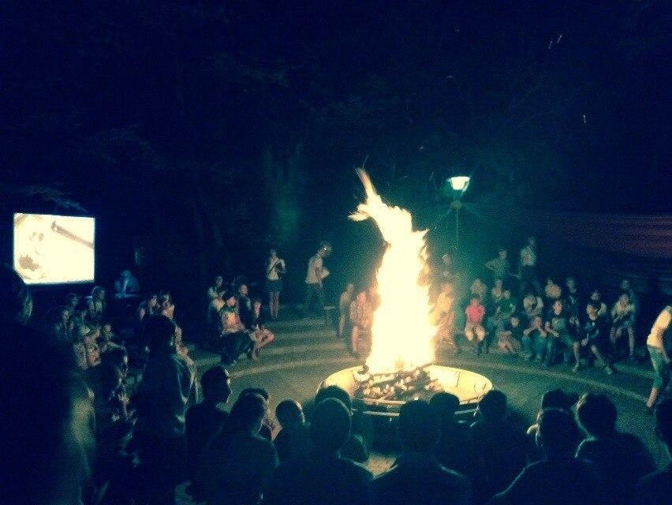mrnT3E70KDk
Комментарий: Фото:mrnT3E70KDk
Наименование папки: ОГОНЬКИ КРУГИ 1

Фото:N63fuTnmxHU
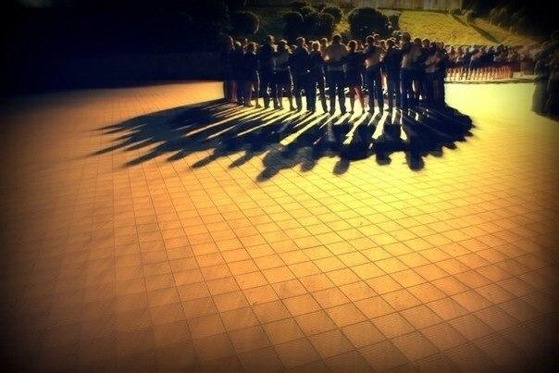N63fuTnmxHU
Комментарий: Фото:N63fuTnmxHU
Наименование папки: ОГОНЬКИ КРУГИ 1

Фото:OCzNEAu6 sU
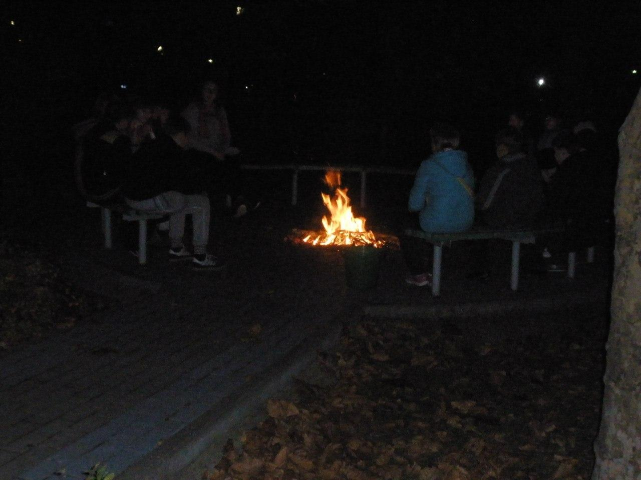OCzNEAu6 sU
Комментарий: Фото:OCzNEAu6 sU
Наименование папки: ОГОНЬКИ КРУГИ 1

Фото:oM1rdJTdAic
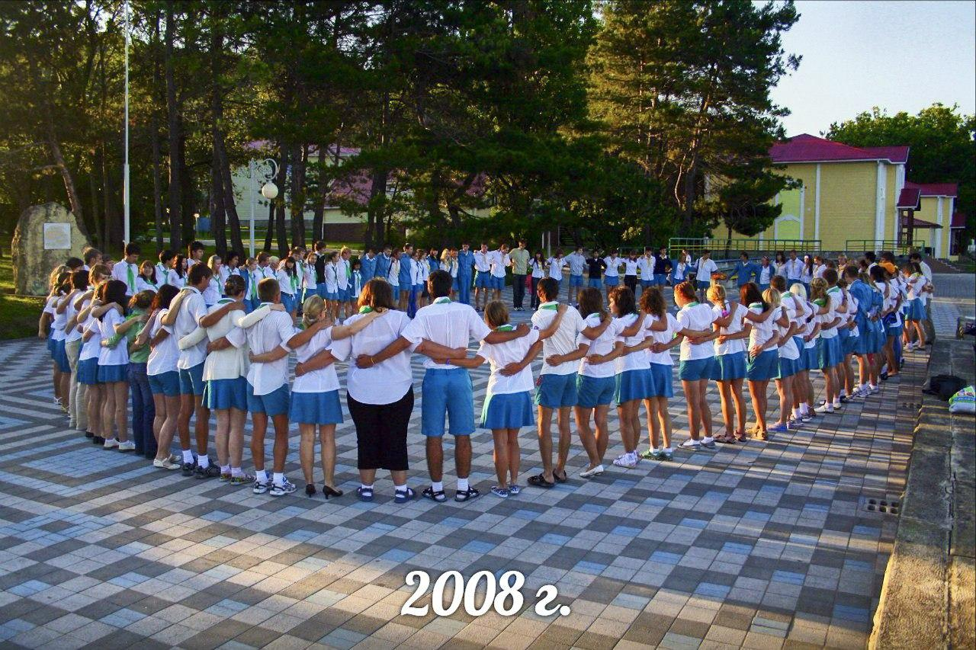oM1rdJTdAic
Комментарий: Фото:oM1rdJTdAic
Наименование папки: ОГОНЬКИ КРУГИ 1

Фото:OnYnWdrhKE4
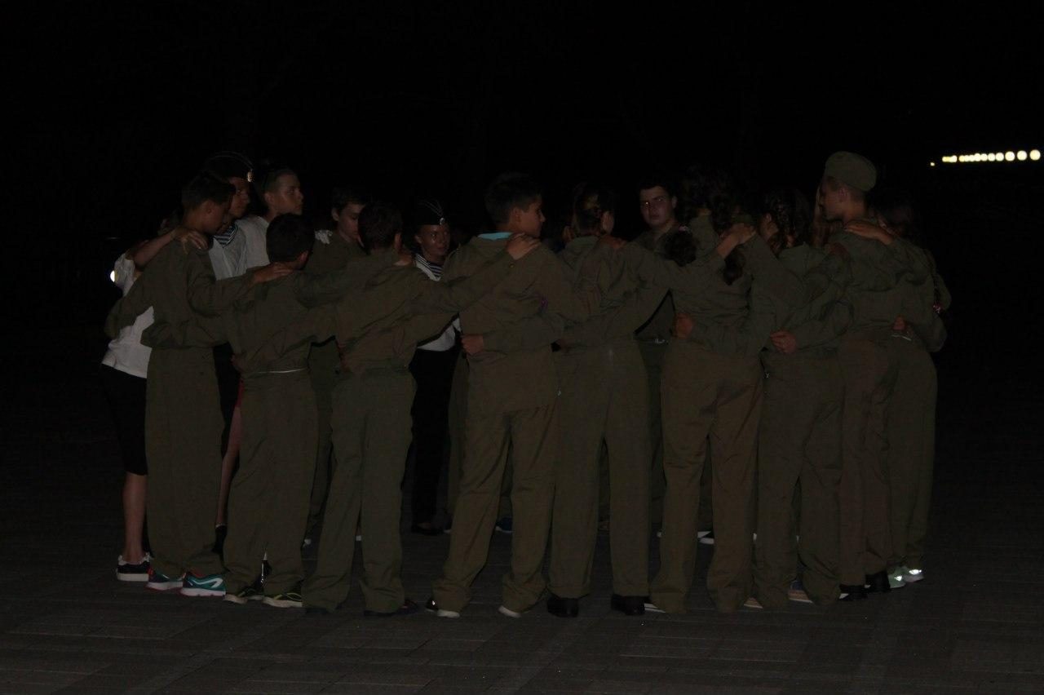OnYnWdrhKE4
Комментарий: Фото:OnYnWdrhKE4
Наименование папки: ОГОНЬКИ КРУГИ 1

Фото:PvO3MkHGkRI
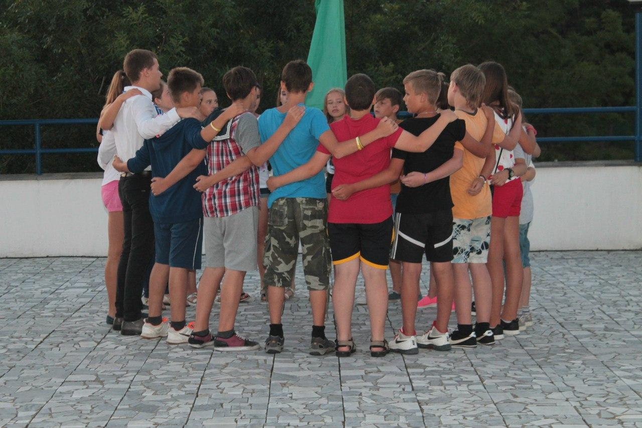PvO3MkHGkRI
Комментарий: Фото:PvO3MkHGkRI
Наименование папки: ОГОНЬКИ КРУГИ 1

Фото:RnwarQ1TwAo
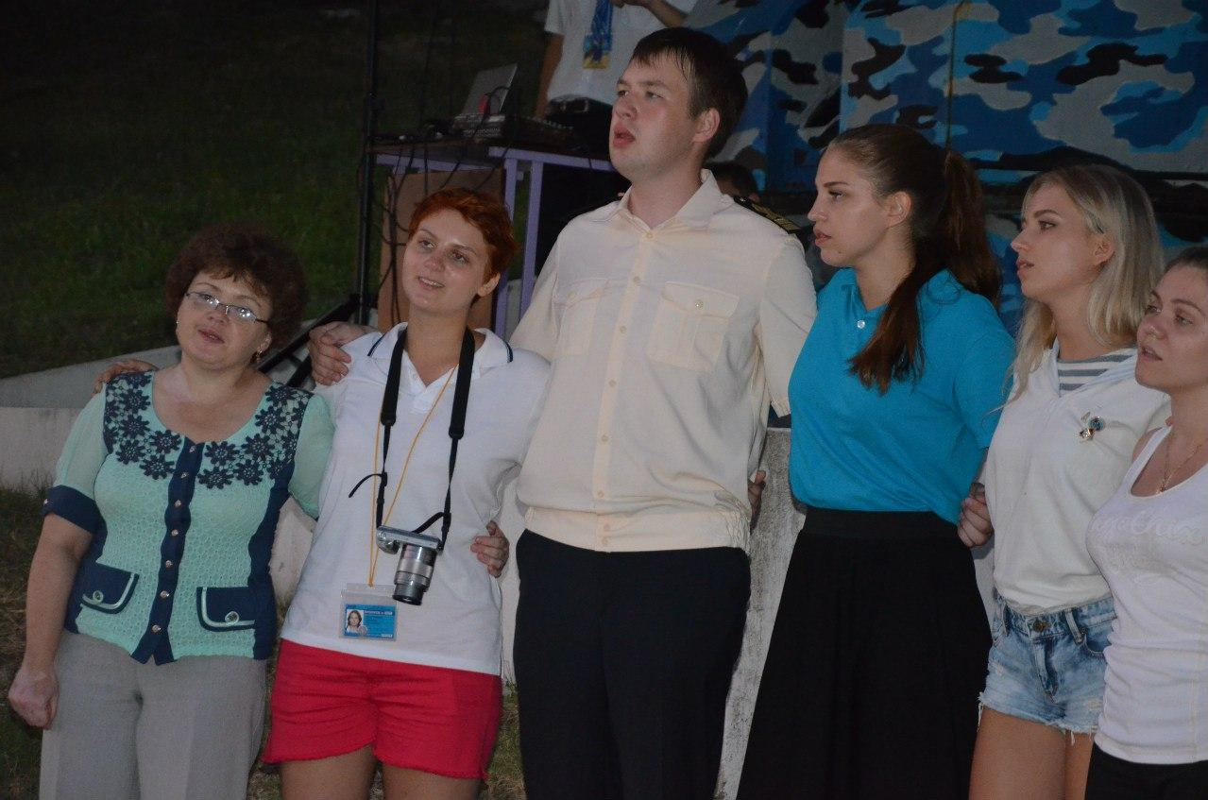RnwarQ1TwAo
Комментарий: Фото:RnwarQ1TwAo
Наименование папки: ОГОНЬКИ КРУГИ 1

Фото:rwX5kXiiLHg
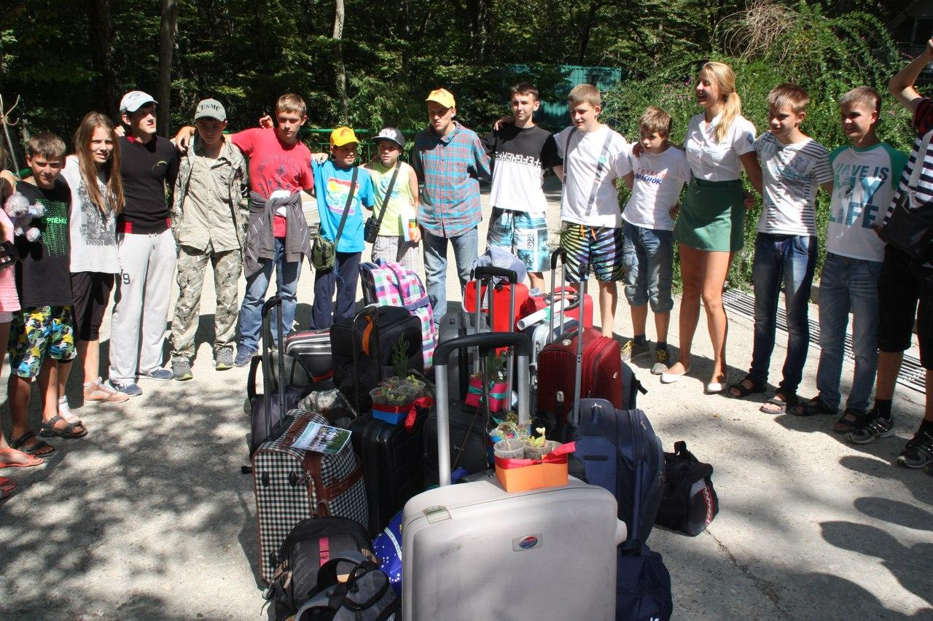rwX5kXiiLHg
Комментарий: Фото:rwX5kXiiLHg
Наименование папки: ОГОНЬКИ КРУГИ 1

Фото:sIJoEw7lXso
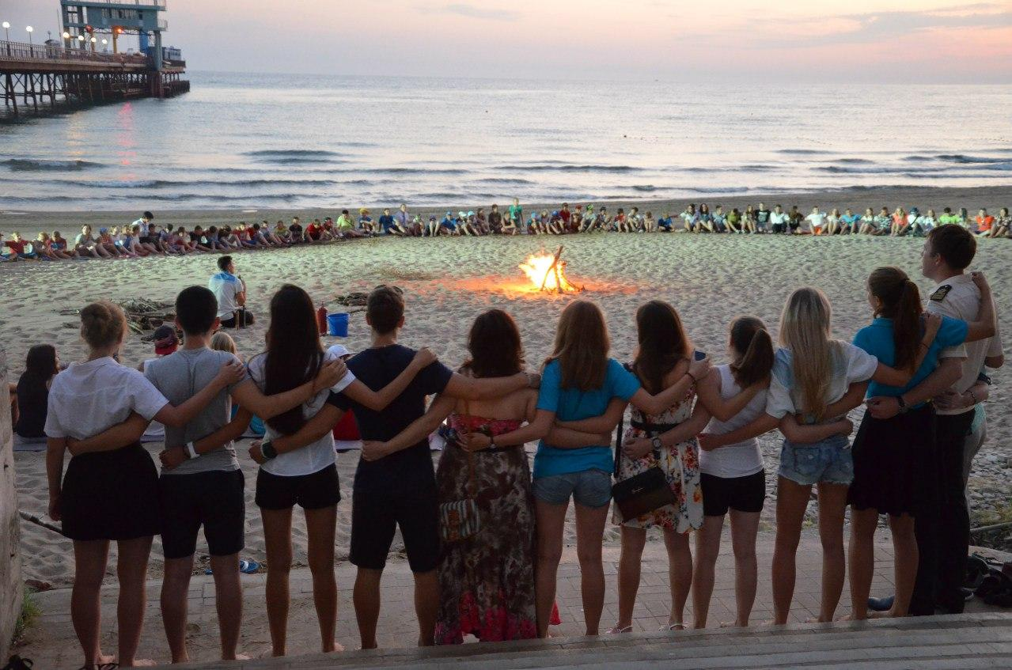sIJoEw7lXso
Комментарий: Фото:sIJoEw7lXso
Наименование папки: ОГОНЬКИ КРУГИ 1

Фото:UNSdKPNn9Bw
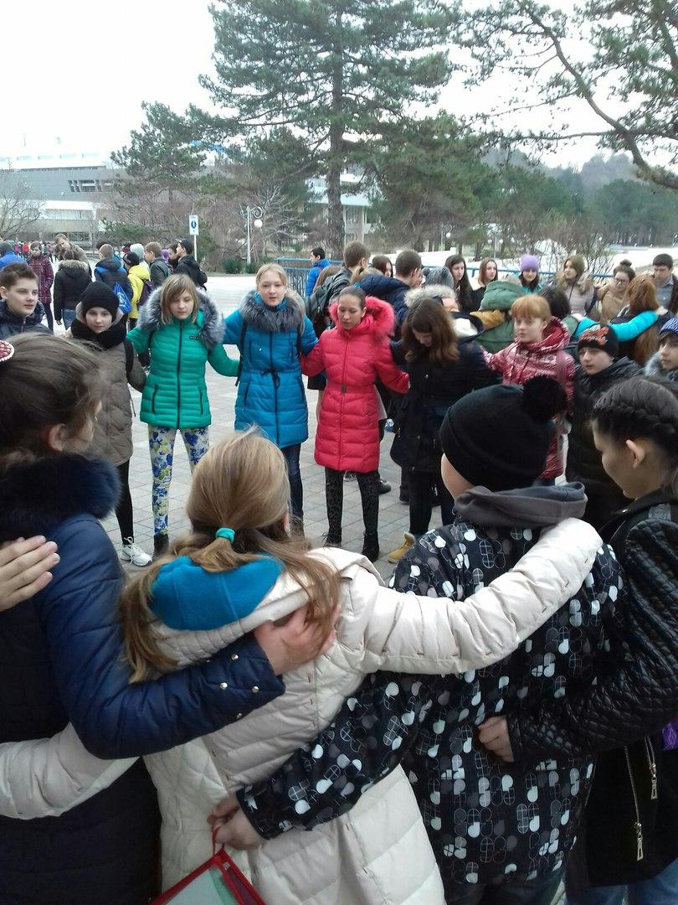UNSdKPNn9Bw
Комментарий: Фото:UNSdKPNn9Bw
Наименование папки: ОГОНЬКИ КРУГИ 1

Фото:wUycLToNCPc
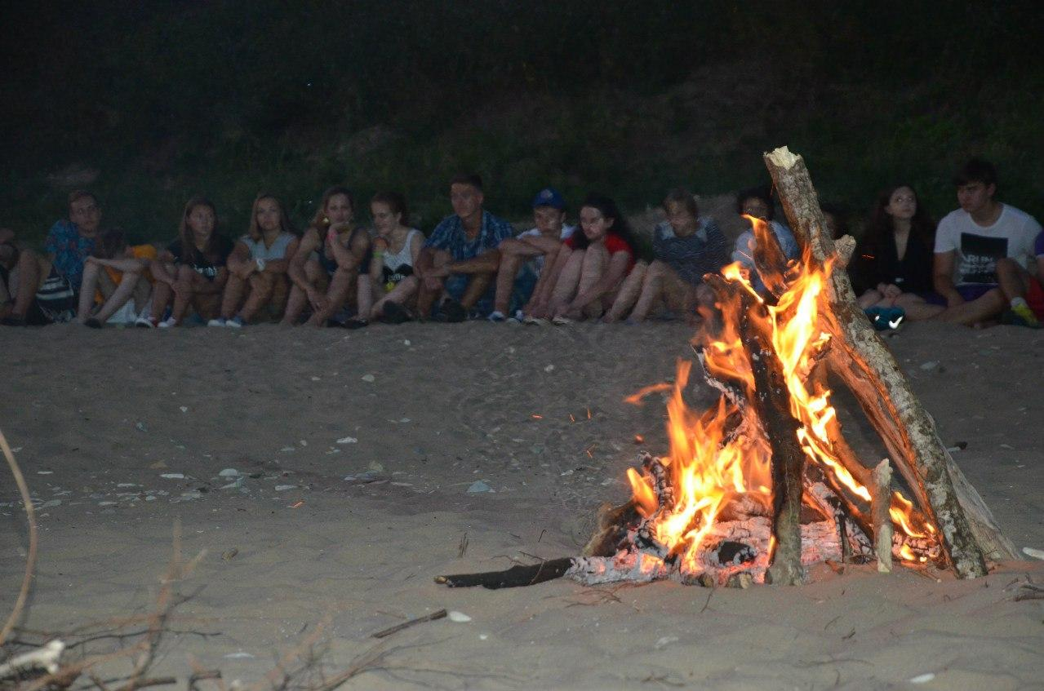wUycLToNCPc
Комментарий: Фото:wUycLToNCPc
Наименование папки: ОГОНЬКИ КРУГИ 1

Фото:x 059c9973
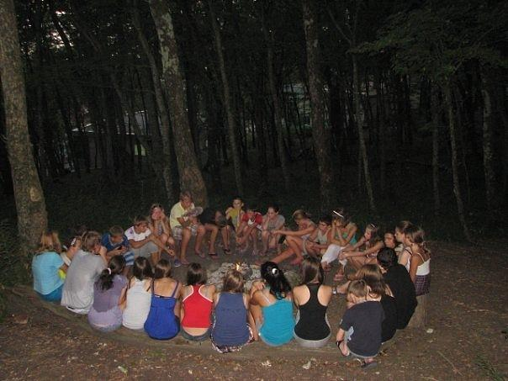x 059c9973
Комментарий: Фото:x 059c9973
Наименование папки: ОГОНЬКИ КРУГИ 1

Фото:x 32721786
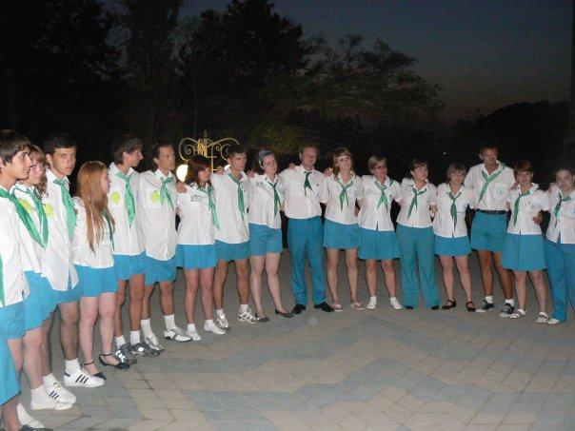x 32721786
Комментарий: Фото:x 32721786
Наименование папки: ОГОНЬКИ КРУГИ 1

Фото:x 5f5c1de7
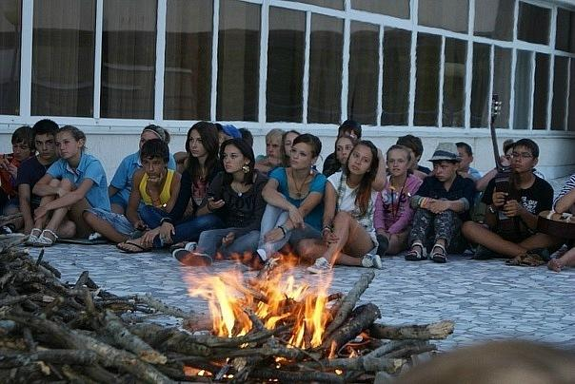x 5f5c1de7
Комментарий: Фото:x 5f5c1de7
Наименование папки: ОГОНЬКИ КРУГИ 1

Фото:Xf2js0qhPmM
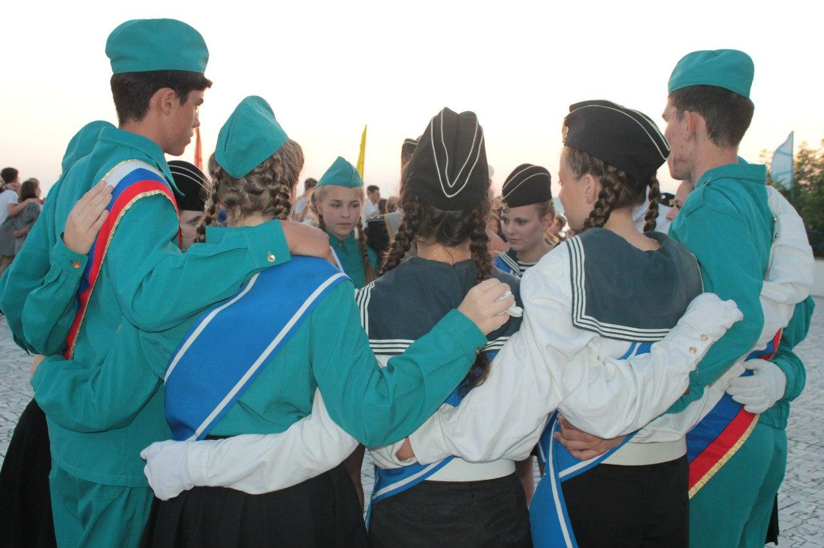Xf2js0qhPmM
Комментарий: Фото:Xf2js0qhPmM
Наименование папки: ОГОНЬКИ КРУГИ 1

Фото:Y3jsBRu0K9g
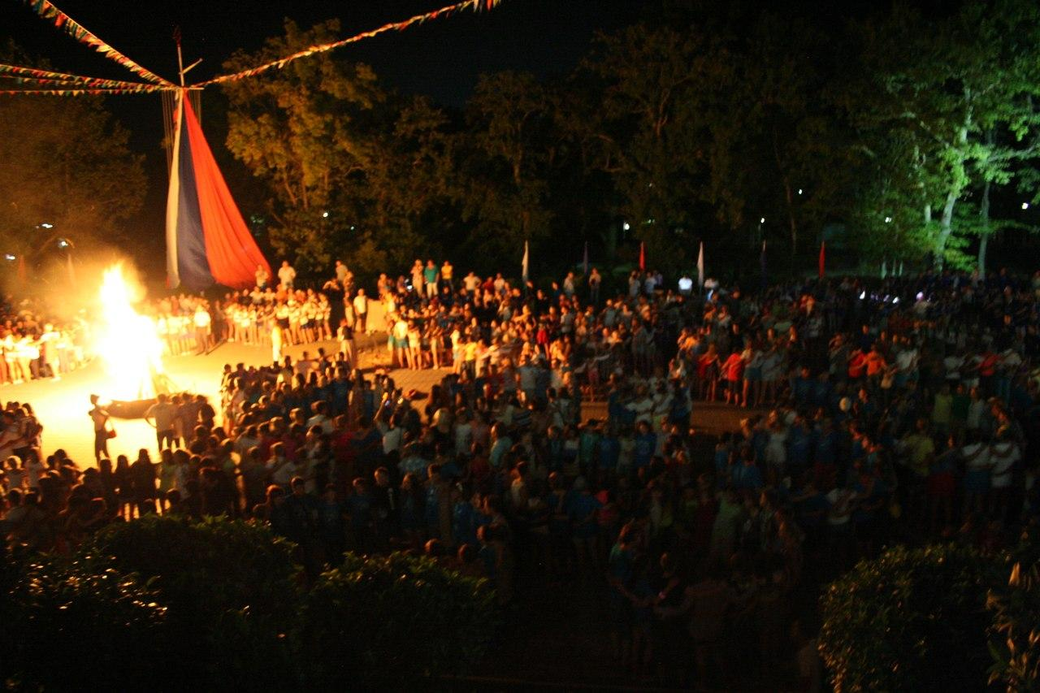Y3jsBRu0K9g
Комментарий: Фото:Y3jsBRu0K9g
Наименование папки: ОГОНЬКИ КРУГИ 1

Фото:z 14e4b05b
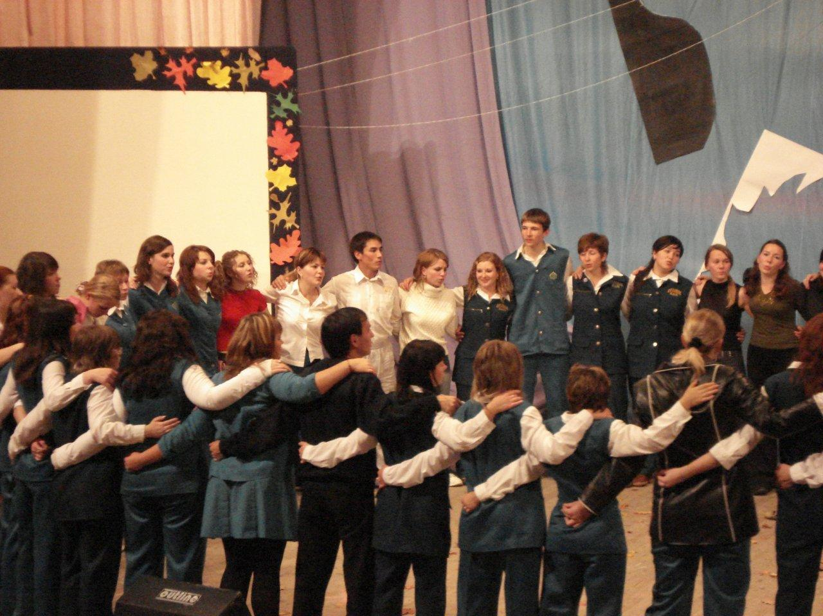z 14e4b05b
Комментарий: Фото:z 14e4b05b
Наименование папки: ОГОНЬКИ КРУГИ 1

Фото:z 491edc51
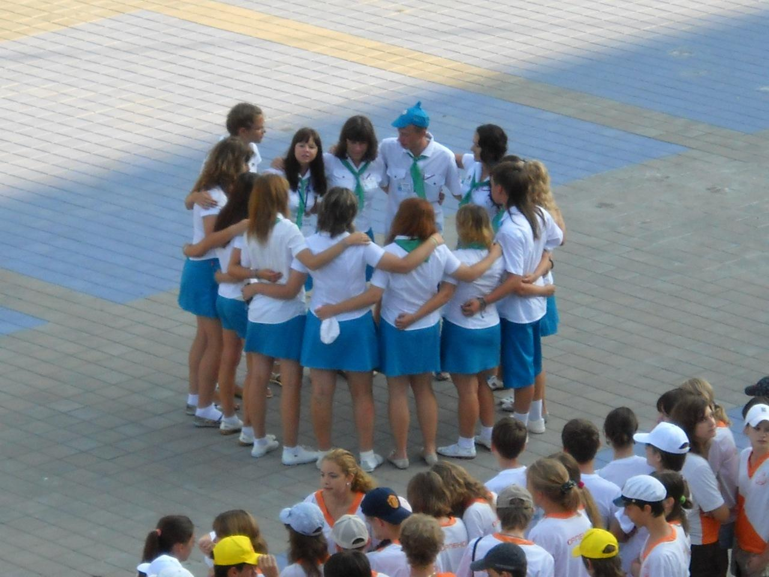z 491edc51
Комментарий: Фото:z 491edc51
Наименование папки: ОГОНЬКИ КРУГИ 1

Фото:ZcVJe65n o
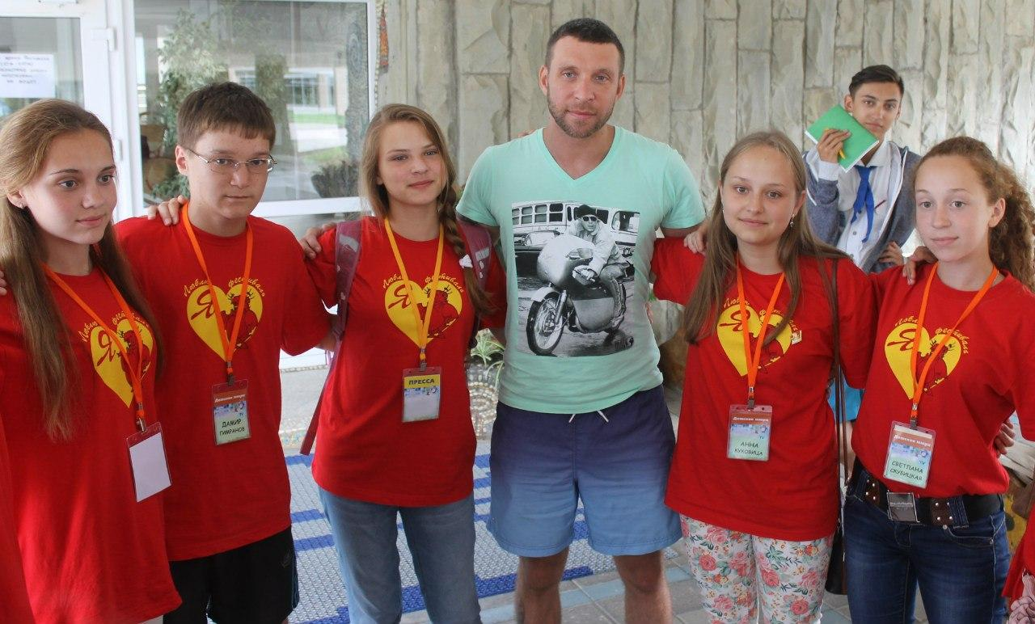ZcVJe65n o
Комментарий: Фото:ZcVJe65n o
Наименование папки: ОГОНЬКИ КРУГИ 1

Фото:Наумов Семён..
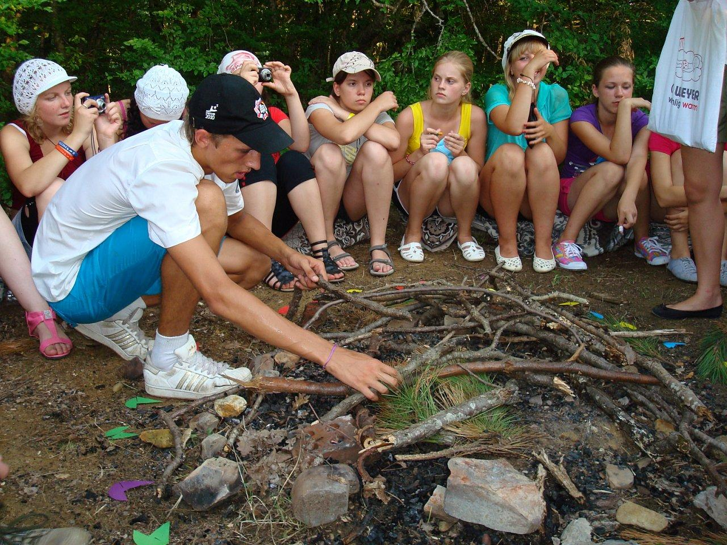Наумов Семён..
Комментарий: Фото:Наумов Семён..
Наименование папки: ОГОНЬКИ КРУГИ 1

